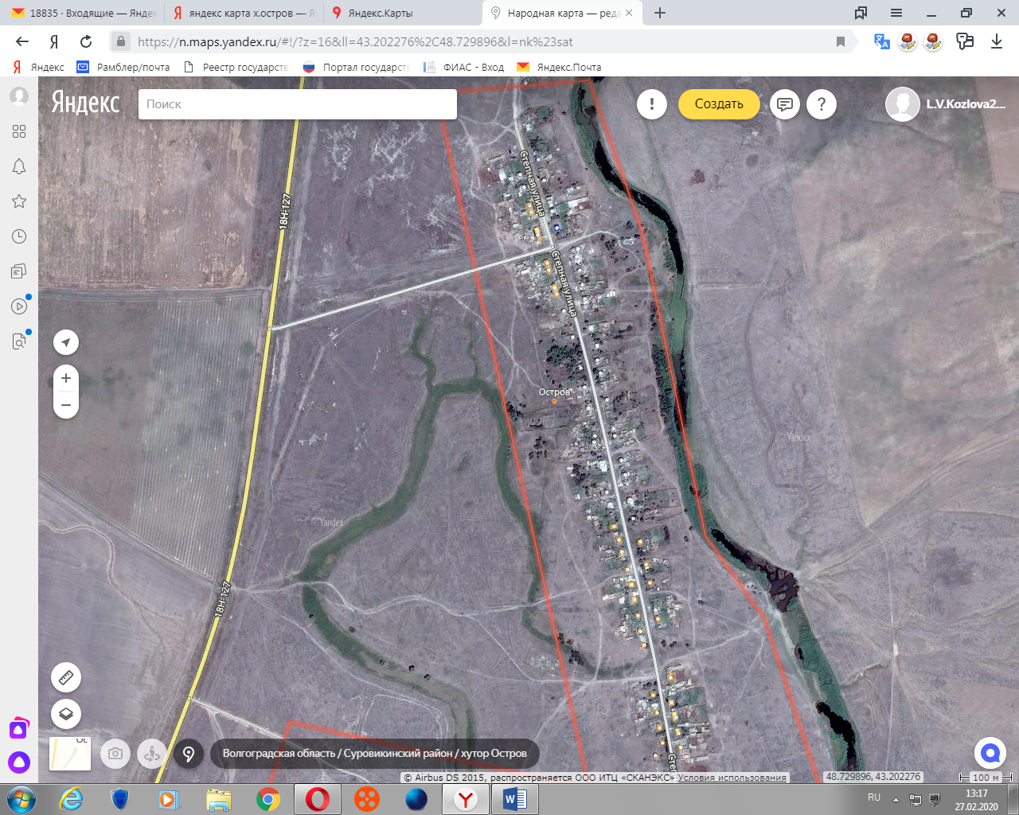СХЕМА ТРАНСПОРТИРОВКИ ТВЕРДЫХ КОММУНАЛЬНЫХ ОТХОДОВ ОТ Х.ОСТРОВ ДО ПЛОЩАДКИ НАКОПЛЕНИЯ ТКО